### GIBALA

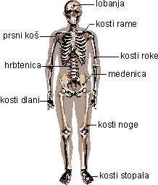

1. Pasivni del gibal – KOSTI

2. Aktivni del gibal – MIŠICE

208 kosti sestavlja okostje ali skelet, ki daje telesu **oporo**, **obliko** in **trdnost**.

V rdečem kostnem mozgu se tvorijo krvne celice. V kosteh so shranjeni minerali

Kosti delimo na:

kosti glave



kosti trupa



kosti okončin (zgornje okončine in spodnje okončine)



KOSTI GLAVE – LOBANJA

Lobanja varuje organe vida, voha in sluha, tvori odprtini za hrano in zrak ter varuje najbolj zapleten nadzorni sitem – možgane.

|  |  |
| --- | --- |
| OBRAZNI DEL | MOŽGANSKI DEL |
| čelnica | temenici |
| nosnica | senčnici |
| zagozdnica | zatilnica |
| ličnica |  |
| zgornja čeljustnica |  |
| spodnja čeljustnica |  |

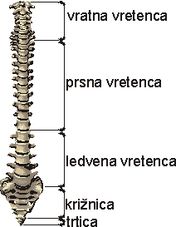

KOSTI HRBETNICE

Hrbtenica je oblikovana v značilni obliki dvojne črke S.

Hrbtenico sestavljajo vretenca, ki so med seboj povezana s hrustančnimi medvretenčnimi ploščicami ali diski.

Hrbtenico sestavlja 32 – 34 vretenc:

**7 vratnih vretenc**



**12 prsnih vretenc**



**5 ledvenih vretenc**



**5 križnih vretenc – zraslih v križnico**



**5 – 3 trtičnih vretenc (trtica)**



Hrbtenica deluje kot vzmet, ki blaži tresljaje ob teku, skokih in padcih, ki bi lahko poškodovali možgane. Priložnost ji omogočajo medvretenčne ploščice in ukrivljena oblika.

Zgradba vretenca

**osrednji del ali plošček > telo vretenca**



**stranski izrastek**



**trn**



**lok vretenca > hrbtenični kanal z *hrbtenjačo***



Glej UČ. str 37

Hrbtenica je bila prvotno oblikovna za hojo po vseh štirih, nato so se naši predniki postavili v pokončno držo na zadnje noge. V današnjem času, ko smo vse manj prisiljeni opravljati težka fizična dela, je za hrbtenico najtežavnejše opravilo dolgotrajno sedenje še posebej na neprimernih stolih.

PRSNI KOŠ

Prsni koš je kot prožna kletka, ki jo obkrožajo **rebra**. Zadaj je vseh 12 parov reber pripetih na prsna vretenca.

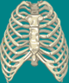

**7 reber, ki se posamično pripenjajo na prsnico**



**8,9,10 rebra so pripeta na 7 rebro**



**11 in 12 rebro sta prosto ležeči**



Hrustančasti spoji spredaj in sklepi z vretenci zadaj omogočajo, da medrebrne mišice pri dihanju lahko prsni koš povečajo in zmanjšajo.

Prek obeh ramenskih sklepov se **lopatici** in **ključnici** na obeh straneh stikata s kostmi roke.

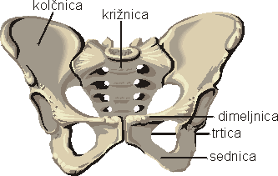

MEDENICA

Prek medenice se kosti trupa stikajo s kostmi noge. Medenico sestavljata dve **kolčnici** in **križnica**. Skledasta oblika medenice omogoča učinkovito varovanje notranjih organov prebavil, spolnih organov in izločal.

KOSTI ROKE

|  |
| --- |
| **nadlahtnica** |
| **podlahtnica** |
| **koželjnica** |
|  |
| **8 kockastih zapestnic** |
| **5 dlančnic** |
| **14 prstnic** |

KOSTI NOGE

Ko noga raste, mišice in kite notranji osrednji del stopala dvigajo v lok. Tako oblikovano stopalo se ne dotika tal z vso površino in je pri hoji prožno kot vzmet, zato so obremenitve sklepov nog in hrbtenice manjše.

|  |
| --- |
| **stegnenica** |
| **pogačnica** |
| **golenica ali piščal** |
| **mečenica** |
| **7 natrnic z največjo pernico** |
| **5 stopalnic** |
| **14 prstnic** |

KOLČNI SKLEP

**stegnjenica**



**kolčnica**



SKLEPI

Sklep je povezava dveh kosti.

1. Sklepe delimo po gibljivosti:

**gibljivi sklepi**



**delno gibljivi sklepi** – sklepi povezani s hrustancem



**negibljivi sklepi** – sklepi povezani s šivi



1. Gibljivi sklepi po obliki:

**krogasti sklepi** (rama, kolk)



**tečajasti sklepi** (komolec koleno)



**sedlasti sklepi** (prsti na rokah)



Rama in komolec imata različna sklepa, ki omogočata različno gibanje: rama ima kroglast sklep, komolec pa tečajast sklep.

Glej UČ. str. 40

Prek sklepov so kosti trdno povezane s sklepnimi vezmi. To so vezivni trakovi, ki krepijo sklepno ovojnico z zunanje strani.

Zgradba sklepa:

**sklepna glavica**



**sklepna maža**



**sklepni hrustanec**



**sklepna jamica**



**sklepna vez**



Glej UČ. str. 40

ZGRADBA KOSTI

Kostno tkivo daje vtis trdnosti kot kamen, a je živo tkivo s celicami, vezivom, živci in žilicami. Celice razgrajevalke poskrbijo,da se kostno tkivo obnavlja.

Pri dolgih kosteh, kot so stegnenica, piščal, nadlahtnica … je votli prostor v notranjosti v obliki cevi. Pri otrocih je napolnjena z rdečim kostnim mozgom, kjer nastajajo krvne celice. Pri odraslem krvne celice nastajajo le v ploščatih kosteh, v dolgih kosteh notranjost zapolnjuje maščoba (rumeni kostni mozeg).

|  |  |
| --- | --- |
| **Ploščate kosti** | **Dolge kosti** |
| **lopatica** | **nadlahtnica** |
| **kolčnici** | **stegnenica** |
| **rebro** | **golenica** |
| **prsnica** |  |

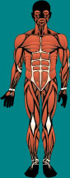

MIŠICE

1. Zgradba mišice:

**krvne žile**



**mišično vlakno**



**mišična ovojnica**



**čvrsto vezivno tkivo – kita**



1. Vrste mišic:

**SKELETNE MIŠICE –** omogočajo gibanje kosti, vzdrževanje pokončne drže in natančen prijem. **Prečno progaste mišice** so pripete na kosti, ki delujejo zavestno in se utrudijo.



**MIŠICE NOTRANJIH ORGANOV –** so **gladke mišice**, ki delujejo brez naše volje (nezavestno) in se ne utrudijo.



**SRČNA MIŠICA** **–** je prečno *progasta mišica* po zgradbi, po delovanju pa *gladka mišica*, torej deluje brez naše zvesti in se ne utrudi.



Mišice so aktivni del gibal v katerem je kemično vezna energija, ki nastaja iz hrane.

Nastaja mehanska energija, k opravlja delo in sprošča energijo za ogrevanje telesa.

Ob mišični aktivnosti je potreben stalen dotok hranilnih snovi in kisika v mišične celice in stalno razgradnih produktov. Krvne žile morajo biti ob mišični aktivnosti široko odprte proti mišicam, srčni utrip je povečan, pomakanje kisika in prebitek ogljikovega dioksida pa spodbujata dihalni center, da izda ukaz za pospešeno dihanje.

Mišice izkoristijo le 40% energije za krčenje, preostali del energije se sprosti kot toplota.Krvožilje se takrat, ko ti je vroče, razširi predvsem na površini telesa v podkožju, da bi se telo lažje ohladilo. Potenje dodatno prispeva k hlajenju telesa, saj izhlapevanje tekočine porablja toploto.

Z redno vadbo se okrepijo mišice, poveča telesna zmogljivost dihal in krvnih obtočil.

**Obrazne mišice** so nekaj posebnega. Številne so pripete tudi na kožo tvojega obraza. Z njimi zmoreš oblikovati najrazličnejše »obraze«, in tako izražaš številna sporočila in občutja.

# ČUTILA

VID

**Zgradba očesa**  
Oko je kot zelo važno čutilo dobro zavarovano v koščeni očesni votlini očnici.

Zgradba očesnega zrkla:

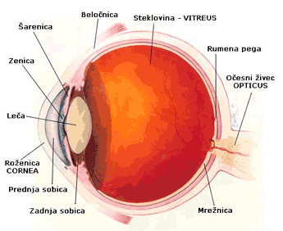

Glavni del očesa je **zrklo**: V njegovi notranjosti so **čutnice**, ki so občutljive za svetlobo. Pomožni in varovalni deli očesa pa so: **veke s trepalnicami, solzila, obrvi in mišice, ki obračajo zrklo.**  
Zrklo je kroglaste oblike. Njegova stena ima tri lupine**: zunanjo beločnico, pod njo je žilnica; notranja pa je mrežnica.** Beločnica je trdna, tako da lahko varuje nežnejše notranje dele zrkla. Hkrati pa preprečuje, da ne vstopa svetloba od strani v oko. Spredaj je beločnica prozorna in nekoliko izbočena; ta del imenujemo **roženica**.  
Žilnica je polna **krvnih žilic**. Po njih prihaja hrana za oko. Spredaj, pod roženico, oblikuje žilnica barvast kolobar, imenovan **šarenica**, ki je različne barve. V sredini šarenice je okrogla odprtinica, **zenica**. Ob močni svetlobi se zenica zoži, v poltemi pa razširi. S tem uravnava množino vstopajoče svetlobe. Za zenico je **prozorna leča**. Leča je pritrjena s tankimi nitkami v **mišičnatem obročku** za šarenico. Tretja, to je notranja ovojnica, mrežnica, je iz **vidnih čutnic**. Z njimi so povezane živčne celice, katerih vlakna se združijo v **vidni živec**, ki izstopa iz zrkla in poteka do možganov. Notranjost zrkla izpolnjuje prozorna, zdrizasta **steklovina**.